
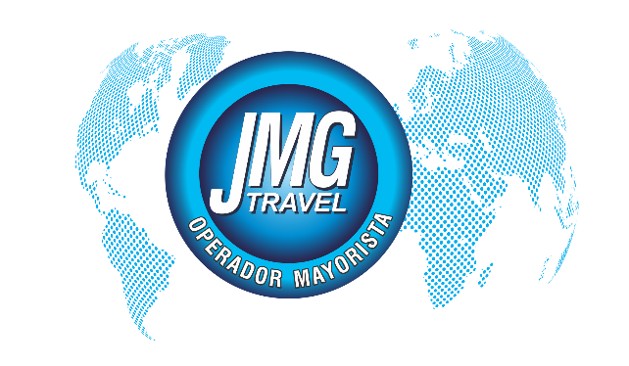

De Argentina a Chile, navegando entre la majestuosidad de los Andes.

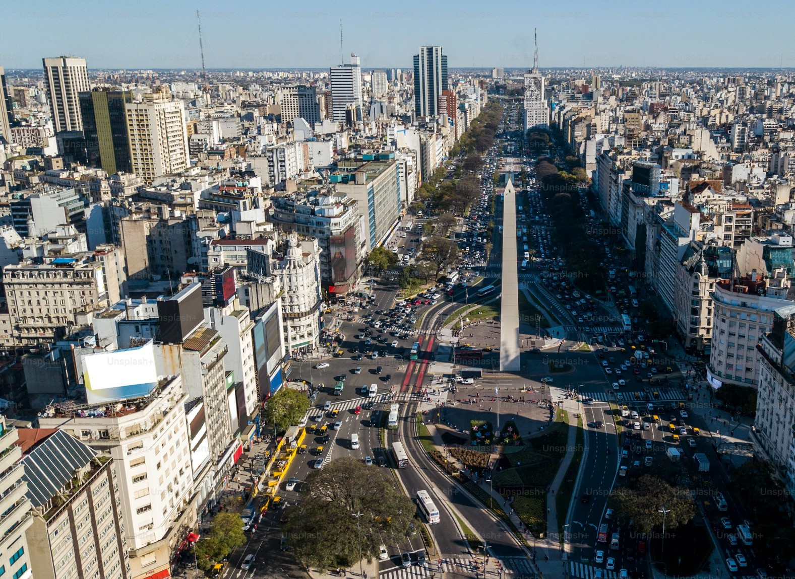
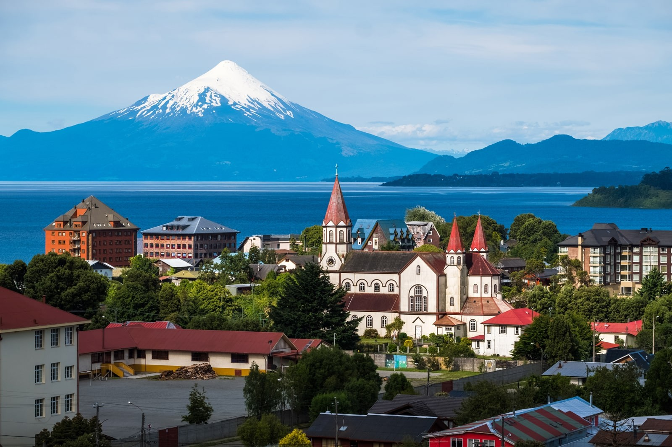
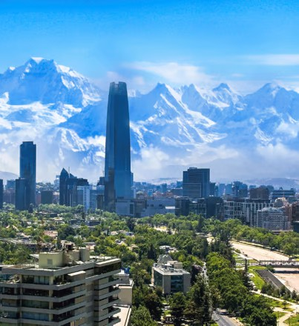
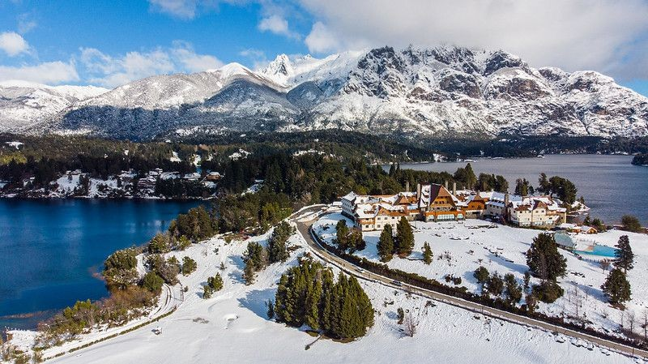

CRUCE DE LAGOS

COMENZANDO EN

BUENOS AIRES – BARILOCHE - PTO VARAS - SANTIAGO

2026 - 2027

Servicios Incluidos

- 04 Noches de Alojamiento en Hotel seleccionado en Buenos Aires (BUE).
- Traslados Aeropuerto BUE / Hotel / Aeropuerto BUE SIB.
- City Tour (Medio Día) SIB con Guía en español.
- 03 Noches de Alojamiento en Hotel seleccionado en Bariloche (BRC).
- Traslado Aeropuerto BRC / Hotel SIB.
- Excursión Circuito Chico (Sin ascenso) SIB.
- Traslado Hotel / Oficina Cruce Andino Privado.
- Ticket de Cruce de Lagos
- Traslado Oficina Cruce Andino / Hotel Privado.
- 01 Noche de Alojamiento en Hotel seleccionado en Puerto Varas (PTO VARAS).
- Traslado Hotel PTO VARAS / Aeropuerto PTO MONTT SIB.
- 03 Noches de Alojamiento en Hotel seleccionado en Santiago de Chile (SCL).
- Traslados Aeropuerto SCL / Hotel / Aeropuerto SCL SIB.
- Excursión City Tour SIB.
- Excursión Viña Concha y Toro con Degustación SIB.
- Desayuno.


Servicios NO Incluidos:

- Almuerzos, cenas o propinas
- Aéreos
- Tasa turística en el debido destino

Hoteles mencionados o similares, sujeto a disponibilidad al momento de enviar la reserva.

CIUDAD | 3* | 4* | 5*
Santiago de Chile | Mr. Express | Novotel las Condes | Sheraton
Puerto Varas | Park Inn | Solace | Cabaña del Lago
Bariloche | Carlos V | NH Edelweiss | Alma del Lago
Buenos Aires | TWO | Dazzler San Martín | DoubleTree

Valor expresado en dólares americanos USD al cambio de la tasa representativa que genera el banco para transferencias internacionales.

HOTEL | VIGENCIA | TARIFA POR PAX
HOTEL | VIGENCIA | SGL | DBL | TPL
CATEGORIA 3*
TWO (BUE)  CARLOS V (BRC)  PARK BY RADISON  (PTO VARAS)  MR EXPRESS (SCL) | 01/09/2026 - 31/10/2026 | 2.219 | 1.430 | 1.414
 | 01/11/2026 - 31/12/2026 | 1.975 | 1.300 | 1.262
 | 01/01/2027 - 28/02/2027 | 1.830 | 1.272 | 1.242
CATEGORIA 4*
DAZZLER SM (BUE)  NH EDELWEISS (BRC)  SOLANCE (PTO VARAS)  NOVOTEL LAS CONDES (SCL) | 01/09/2026 - 31/10/2026 | 3.105 | 1.874 | 1.907
 | 01/11/2026 - 31/12/2026 | 2.921 | 1.782 | 1.789
 | 01/01/2027 - 28/02/2027 | 2.714 | 1.680 | 1.710
CATEGORIA 5*
DOUBLETREE (BUE) ALMA  DEL LAGO (BRC) CABAÑA  DEL LAGO (PTO VARAS)  SHERATON SANTIAGO (SCL) | 01/09/2026 - 31/10/2026 | 2.435 | 1.891 | 1.988
 | 01/11/2026 - 31/12/2026 | 2.604 | 1.943 | 2.008
 | 01/01/2027 - 28/02/2027 | 2.450 | 1.866 | 1.955

Tarifas válidas desde 01 SEPTIEMBRE 2026 / hasta el 28 FEBRERO 2027

¡Aquí inicia tu Viaje!

Día 01 - Buenos Aires
Llegada a la ciudad de Buenos Aires.
Traslado del aeropuerto al Hotel seleccionado. Resto del día libre.

Día 02 - Buenos Aires
Desayuno en el Hotel.
Se realizará la excursión: Medio día Visita de la Ciudad.

City Tour (Medio Día) SIB con Guía en español: En esta excursión va poder disfrutar a la ciudad Autónoma de Buenos Aires y conocer el símbolo de la ciudad: el Obelisco. Recorrerá plazas como las de Mayo, San Martín y Alvear. Avenidas importantes como: Corrientes, De Mayo, 9 de Julio, entre otras.
Conocerá barrios con historia como La Boca, San Telmo, suntuosos como Palermo y Recoleta y modernos como Puerto Madero. También los parques: Lezama, Tres de Febrero. Recorrerá zonas comerciales, financieras y Estadio de Fútbol.
* Duración: Medio día.

Día 03 - Buenos Aires
Desayuno en el Hotel.
Día libre para compras o excursiones opcionales.

Día 04 - Buenos Aires
Desayuno en el Hotel.
Día libre para compras o excursiones opcionales.

Día 05 - Buenos Aires / Bariloche
Desayuno en el Hotel.
Traslado al Aeropuerto de Buenos Aires para tomar vuelo con destino a Bariloche.
Llegada a la ciudad de Bariloche. Traslado desde el Aeropuerto hasta el Hotel seleccionado.

Día 06 - Bariloche
Desayuno en el Hotel.
Se realizará la Excursión Circuito Chico.

Excursión Circuito Chico: Vive la belleza de Bariloche y sus alrededores con un circuito panorámico de medio día. Este es uno de los lugares más populares de la Patagonia. El tour ofrece vistas espectaculares del lago Nahuel Huapi, Cerro Campanario y la península de Llao Llao.
El tour popular de Bariloche, esta ruta circular de medio día empieza en la ciudad y se dirige al lago Nahuel Huapi y Playa Bonita.
Desde Playa Bonita podrás ver la isla Huemul. Cuando llegues al pie del cerro Campanario podrás subir en telesilla hasta la cima (1.050 metros) (ascenso opcional, no incluido). Si eliges esta subida opcional disfrutarás de algunas de las mejores vistas de la región.
El circuito continúa por la península de San Pedro hasta la zona de Llao Llao. Al sur verás increíbles vistas del hotel Llao Llao, encuadrado por la colina de la capilla y el cerro López.
Cuando llegues a Punto Panorámico podrás admirar las preciosas vistas de la península de Llao Llao y los lagos circundantes. A continuación, cruzarás el puente sobre el lago Moreno, que lo conecta con la península de Llao Llao, y seguirás la ruta alrededor de la laguna El Trébol antes de volver a la ciudad de Bariloche.
* Duración: 4 horas.

Día 07 - Bariloche
Desayuno en el Hotel.
Día libre para compras o paseos opcionales

Día 08 – Bariloche / Puerto Varas
Desayuno en el Hotel.
Traslado a la oficina de Cruce Andino en privado.
Comienza el Cruce de Lagos. Es una travesía que permite cruzar la Cordillera de los Andes a través de tres lagos emblemáticos: Todos los Santos, Frías y Nahuel Huapi. Conectando dos de las ciudades más bellas de la Patagonia, Puerto Varas (Chile) y Bariloche (Argentina), esta experiencia combina navegación en catamaranes y recorridos terrestres, pasando por paisajes de montañas, bosques y volcanes.
Esta aventura única en Sudamérica te invita a explorar dos parques nacionales icónicos: el Parque Nacional Vicente Pérez Rosales y el Parque Nacional Nahuel Huapi. Ya sea que elijas cruzar de un país a otro en un solo día o en dos días, disfrutando de una noche en Villa Peulla o Puerto Blest, el Cruce Andino no es solo un viaje, sino una verdadera inmersión en la majestuosidad de los Andes.
Dos encantadoras localidades complementan esta experiencia antes de llegar al destino final: Puerto Blest, en Argentina.
Villa Peulla, en Chile.
Ambas paradas ofrecen la oportunidad de hacer una pausa para alojarte, explorar, disfrutar de la gastronomía típica y maravillarse antes de continuar hacia el destino final.
Llegada a la ciudad de Puerto Varas. Traslado en privado hacia el Hotel seleccionado.

Día 09 - Puerto Varas / Santiago de Chile
Desayuno en el Hotel.
Traslado al aeropuerto de Puerto Montt para tomar el vuelo con destino a Santiago de Chile. Llegada a la ciudad de Santiago de Chile, traslado al hotel seleccionado.

Día 10 - Santiago de Chile
Desayuno en el Hotel.
Se realizará la excursión de City Tour.
City Tour por la ciudad de Santiago: Hoy una ciudad moderna y cosmopolita, esconde entre la Cordillera de los Andes y la Cordillera de la Costa una historia llena de anécdotas. Recorreremos zonas históricas, comerciales y residenciales de Santiago, por las cuales armaremos la historia de la capital de Chile.
Visitaremos el Palacio de Gobierno “La Moneda” y transitamos por parte del centro histórico, la Plaza de Armas, la Catedral de Santiago, el Correo Central y La Municipalidad. Luego seguiremos por la principal avenida de la ciudad, “La Alameda”, para llegar al Cerro Santa Lucía, lugar en donde Pedro de Valdivia fundó Santiago de Nueva Extremadura en 1541. Ahí haremos una parada para pasear por uno de los “cerros isla” más emblemáticos de la ciudad. Más tarde, continuaremos hacia Providencia y Las Condes, zonas de modernas construcciones comerciales y residenciales. Pasaremos junto al Costanera Center y su rascacielos de 300 metros, el más alto de Sudamérica, para seguir por el barrio El Golf hasta sectores residenciales que llegan hasta los pies de la Cordillera de los Andes.

Día 11 - Santiago de Chile
Desayuno en el Hotel.
Se realizará la excursión de Viña Concha y Toro.

Viña Concha y Toro: Salida desde el hotel rumbo hacia el sur de la ciudad para acercarnos a una zona cordillerana. El viaje continúa hacia el valle conocido como el Cajón del Maipo, zona campesina en la cual se conjugan el paisaje, las montañas y los pequeños cultivos de vides y frutas. Ahí llegamos hasta la reconocida Viña Concha y Toro. Visitamos el parque de árboles centenarios, sus viñedos y las tradicionales bodegas de este histórico lugar, mientras aprendemos el proceso y la elaboración del principal producto exportador de Chile.
Aquí nos sumergimos en el rincón que guarda uno de los secretos mejor guardados de la viña: “El Casillero del Diablo”. El recorrido termina con una degustación y la copa que utilizamos nos quedará como recuerdo de esta experiencia. Tendremos un tiempo para comprar vinos en la tienda para luego volver al hotel.

Día 12 - Santiago de Chile
Desayuno en el Hotel.
Traslado del Hotel al Aeropuerto de Santiago de Chile para tomar vuelo de regreso.

Fin de nuestros servicios

_____________________________________________________________________
GRUPO EMPRESARIAL JMG TRAVEL SAS con RNT 131889 expedido por el Ministerio de Comercio Industria y Turismo, amparada y regulada por el régimen de responsabilidad que establece la cláusula de responsabilidad sobre el decreto 2438/2010 y la ley 300/96 su D.R. 1075/97, ley 1480 de 2011 y demás decretos reglamentarios. G.E. JMG TRAVEL SAS no asume responsabilidad frente a los usuarios por el servicio de transporte aéreo, salvo que se trate de vuelo fletado y de acuerdo con las condiciones del transporte. Está comprometida con el cumplimiento de la Resolución 3860 de 2015 sobre sostenibilidad turística y la ley 679 de 2001 sobre la prevención de la prostitución, la pornografía, el turismo sexual, y demás formas de abuso sexual con niños, niñas y adolescentes. No apoya el comercio ilegal de especies de flora y fauna, respeta y promueve la conservación la biodiversidad, acorde a la Ley 17 de 1981 para prevenir, castigar y rechazar todo acto que maltrate y atente contra la vida de las especies animales del país y la ley 1333 de 2009 para evitar la contaminación o realización de acciones en contra del medio ambiente. No apoya el comercio ilegal de bienes culturales, respeta y promueve la conservación de nuestra cultura, acorde la ley 63 de 1986 para la prevención del tráfico ilegal de los bienes culturales del país y la ley 1185 de 2008 que busca la salvaguardia, protección, sostenibilidad, divulgación y estímulo para los bienes del patrimonio cultural de la Nación.

